Всероссийская олимпиада школьников
Традиционно в первое полугодие учебного года в школах нашей страны проходит Всероссийская олимпиада школьников по всем учебным предметам. Учащиеся нашего класса всегда активно включаются в них и ежегодно показывают отличный результат.
В этом учебном году результаты участия в школьном этапе ВСоШ следующие:
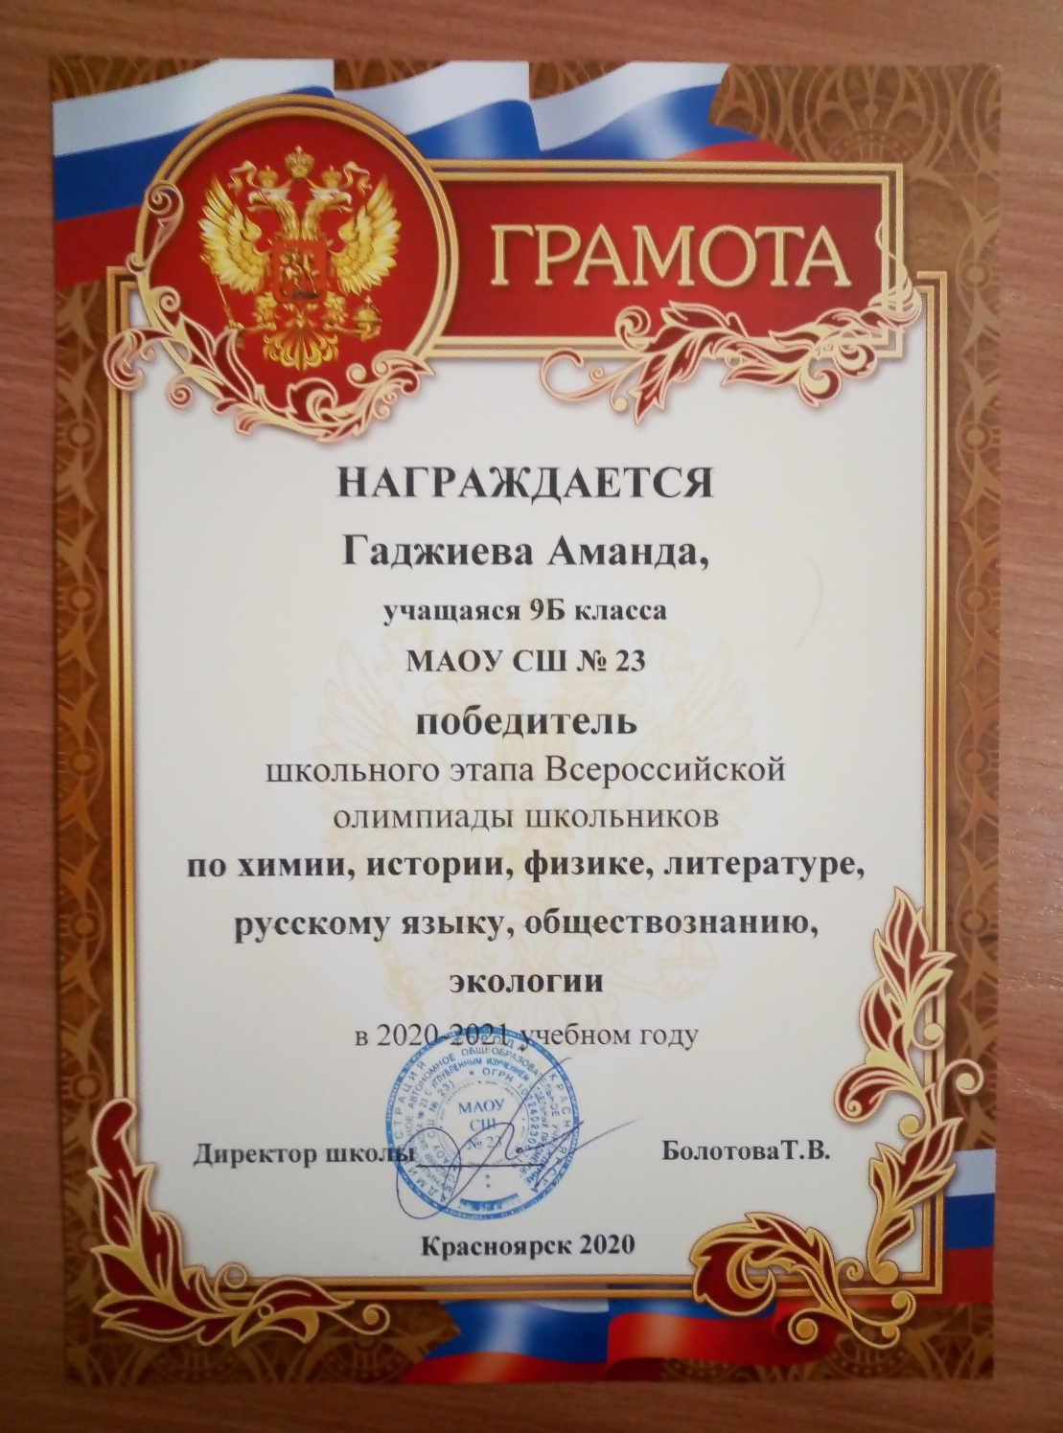
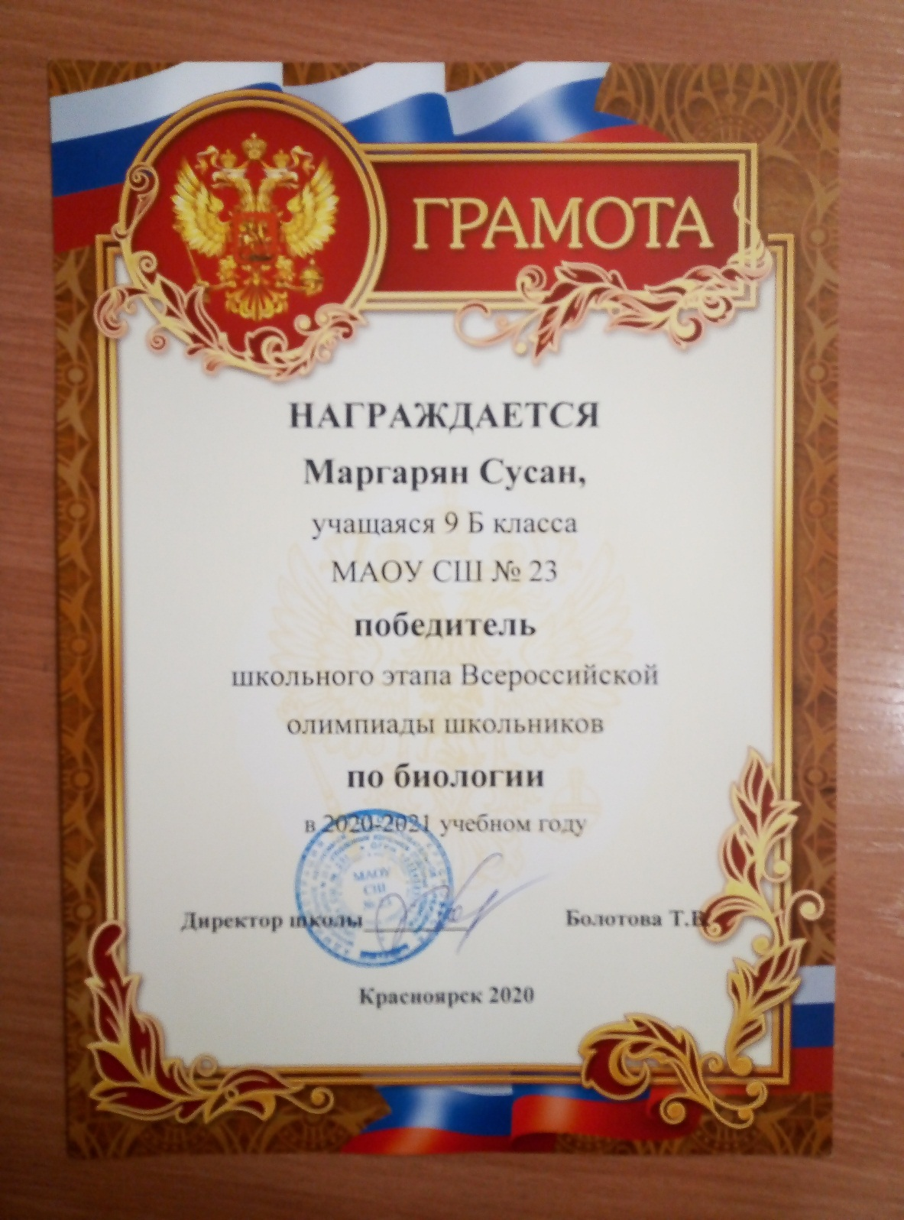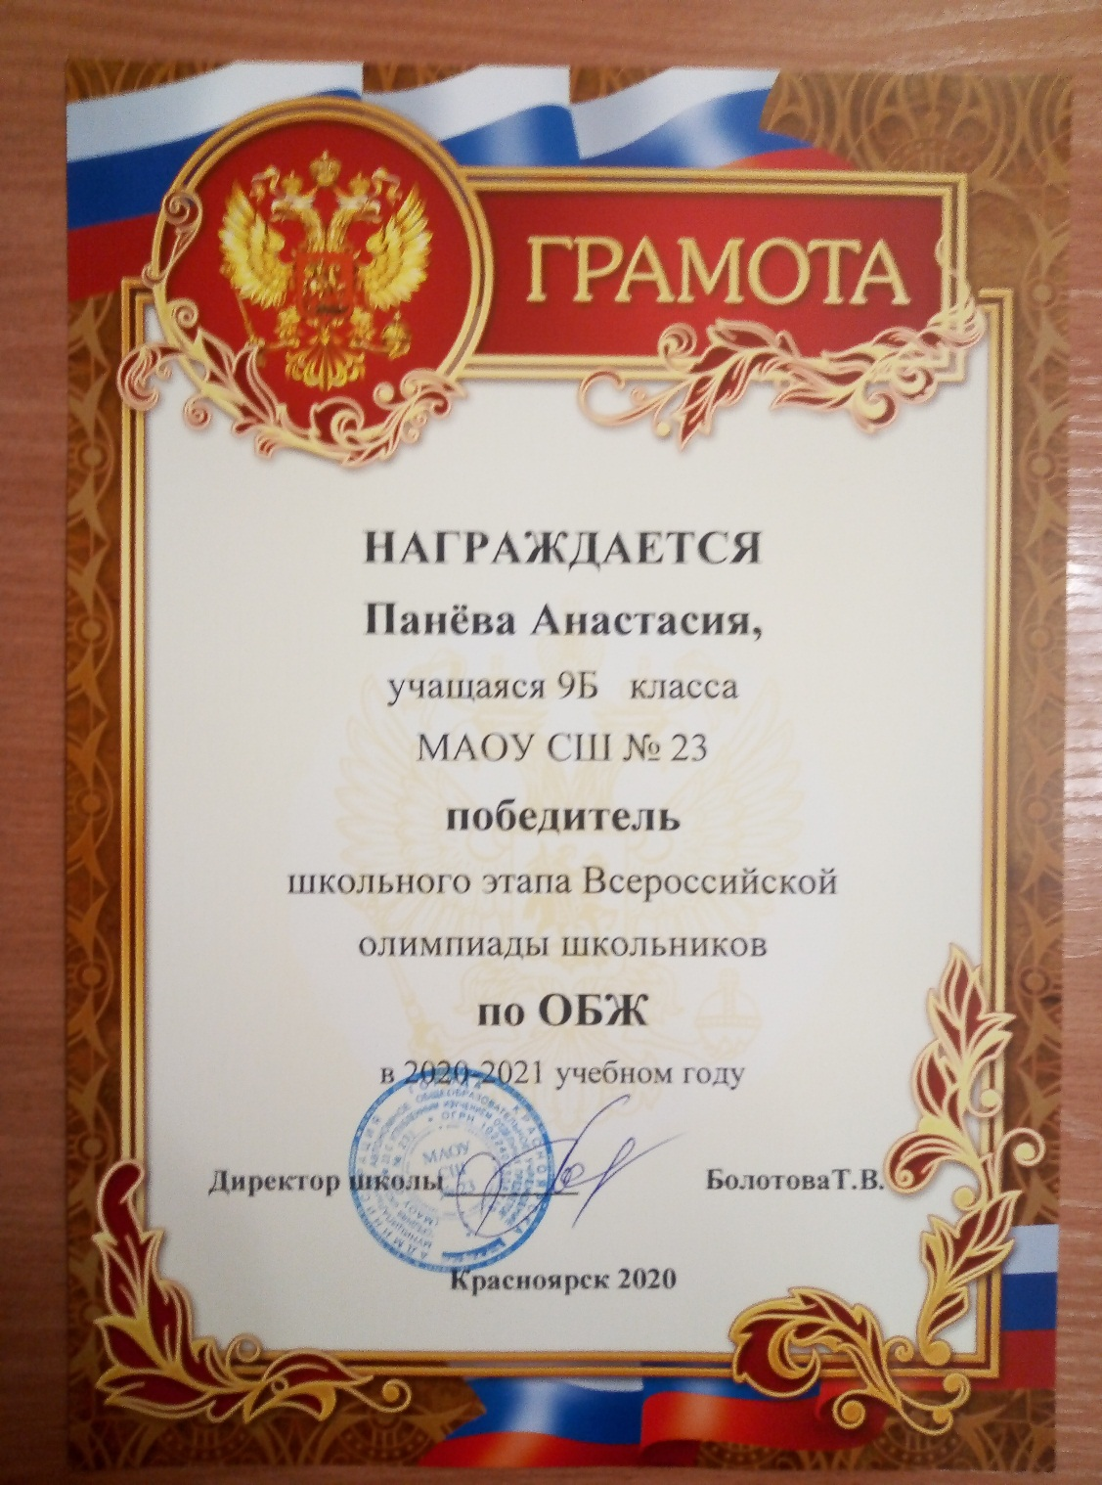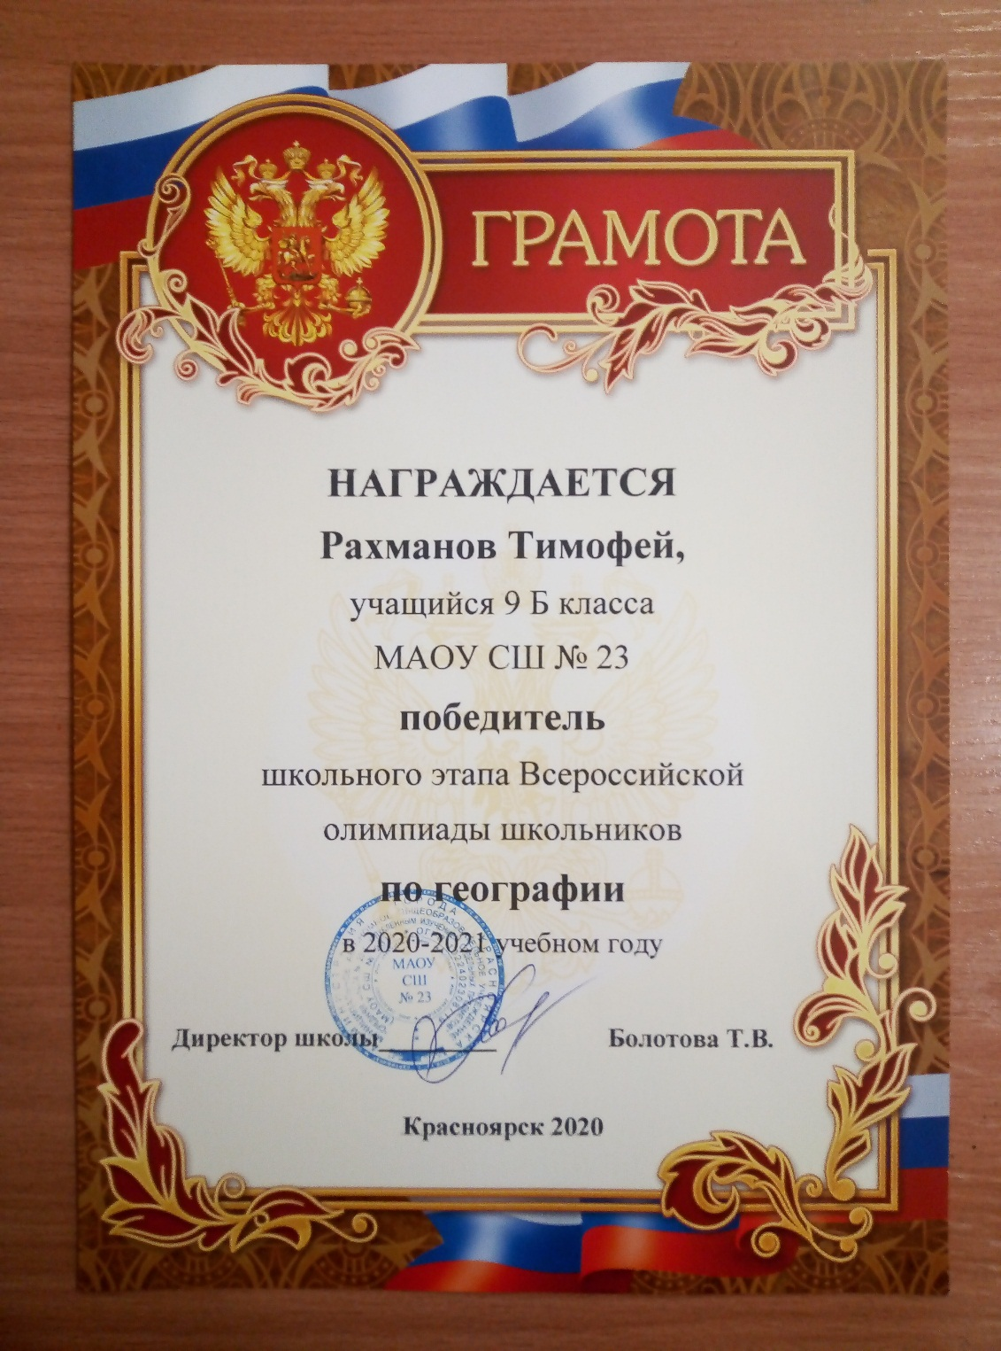
Поздравляем своих одноклассников с заслуженными победами, желаем дальнейших успехов!

